**Конспект занятия по ознакомлению с окружающим миром**

**тема: «Мы едем в зоопарк»**

**Цель:**

Обобщить и систематизировать представления детей о животных Земного шара; воспитывать культуру поведения.

**Ход занятия:**

1. Дети оказались в лесу, рассматривают следы зверей.

Дети, мы в лесу, но никого не видим.

- Как вы думаете, почему?

-Где же можно как следует рассмотреть животных и полюбоваться ими?

1. Поедем в зоопарк.

- На чем? (Вспоминаем пассажирский транспорт)

Прежде чем войти в зоопарк, необходимо купить билет. Каждый ребенок

«покупает» в «кассе» билет. Входим в зоопарк. Дети путешествуют по зимнему саду.

- С какой стороны от вас звери, которые живут в наших лесах?

- Назовите их.

- Назовите зверей слева.

Они живут далеко отсюда, в других странах и, если бы не зоопарк, мы бы их

никогда не увидели живыми, только на картинках или в кино.

- В какую сторону поворачивает аллея?

- Клетки с какими животными расположены на ней?

- Каких птиц вы здесь видите?

- Куда сейчас повернет аллея? Кого поселили здесь?

1. Когда ты был в зоопарке, то наверняка видел таблички с надписью: «Животных кормить запрещено». Как ты думаешь, почему?

Представь, что тебе целый день будут давать конфеты, печенье, хлеб, бананы и многое-многое другое. Что будет с тобой к концу дня? Верно, разболится живот. И животные на 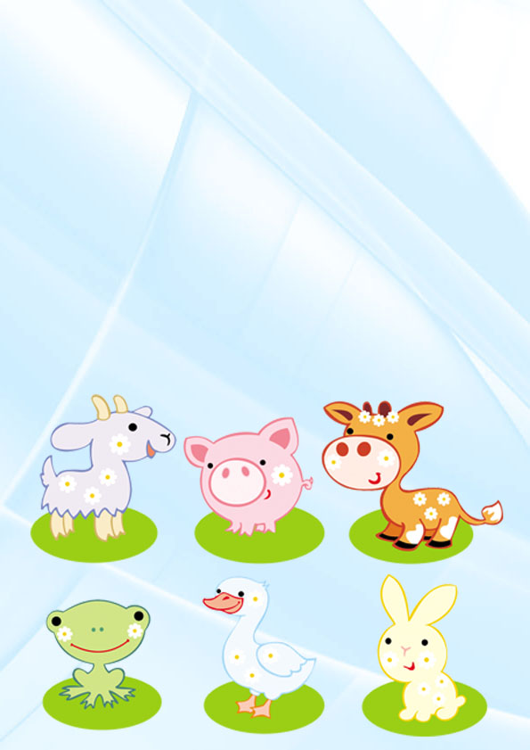воле не едят целый день. Кроме того, многие люди не знают, что можно есть тому или иному животному, и бросают в клетки и вольеры что попало. Животные от этого болеют.

- Чего еще не стоит делать в зоопарке?

-Подходить близко к клеткам и тем более просовывать туда руку. Ведь клетка – это дом для животного, и он этот дом будет охранять.

И не шумите в зоопарке! Там и так много народа, а звери привыкли к тишине в лесу.

Физкультурная минутка.

Проводится с целью развития воображения, выразительности движений, сообразительности.

«Олени и волки»

Волки очень выносливы. Долго могут они гнаться за своей добычей. Олени бегают очень быстро. Сильные и здоровые олени обычно убегают от волков. Но если уж они встретились друг с другом, то как будет защищаться олень? Острые рога и тяжелые копыта – вот его оружие против волка. Иногда волки, которые очень голодны, нападают на оленью семью, где есть слабые, глупые оленята.

-Как вы думаете, как взрослые олени защищают малышей?

Представьте, что вы (часть детей) волки, вы- взрослые олени, а вы – оленята. Волки нападают, стараясь схватить оленят.

- Что сделают их родители?

Воспитатель дает время детям самим решить эту проблему. Затем рассказывает, что олени встают в круг, внутри которого оленята.

1. Мы вышли из зоопарка, идем в группу. Вспоминаем, кого мы видели.

Увидели ли мы всех животных сразу? Подводим итог.